DOCUMENTO PERSONALIZADO DE PESQUISA DE PREÇOS
Processo nº 808/2024 - Compras e Cotações nº 085/2024 – Dispensa nº 080/2024

Amparo legal: Inciso II do art. 75 da Lei 14.133/21 e art. 3, inciso II do Ato 013/2022 da CMAB.

Objeto: Aquisição de placas diversas em aço inox para uso da Câmara Municipal de Américo Brasiliense/SP.

(Este documento padronizado deverá ser preenchido e encaminhado ao e-mail: licitacoes@camaraamericobrasiliense.sp.gov.br, aos cuidados do signatário da mensagem eletrônica de solicitação de orçamento).

Prazo de recebimento das propostas: 29/11/2024

RAZÃO SOCIAL:
CNPJ Nº:
ENDEREÇO:
CEP:
RESPONSÁVEL PELO CONTATO:
TELEFONE
E-MAIL:
LOCAL DE ENTREGA/PRESTAÇÃO DO SERVIÇO | Rua Manoel Borba, 298, Praça Caetano Nigro – CEP 14820-003 – Américo Brasiliense – SP
PRAZO DE ENTREGA
PRAZO DE PAGAMENTO
PRAZO DE VALIDADE DE PROPOSTA
FRETE INCLUSO NA PROPOSTA? Especificar o valor

SERVIDOR RESPONSÁVEL PELA COTAÇÃO | Luiz Gabriel Sarone Gonella
MATRÍCULA | 112
CARGO | Equipe de Apoio

ITEM | DESCRIÇÃO DO PRODUTO/SERVIÇO (OBJETO)* | QUANTIDADE | VALOR UNITÁRIO | VALOR TOTAL
01 | Placa de mesa com base inox 27cm x 3,5 cm e superior 27cm x 10,5cm gravada em relevo colorido, com brasão recortado em círculo e verso aveludado. * | 13 unidades
02 | Placa de mesa com base inox 13,5cm x 3,5 cm e superior 13,5cm x 10,5cm gravada em relevo com brasão recortado em círculo e verso aveludado.* | 04 unidades
03 | Chapa de identificação em aço inox 29,5cm x 8,7 cm.* | 07 unidades
04 | Chapa de identificação dourada, medindo 20cm x 5 cm.* | 01 unidades
05 | Placa para galeria de legislatura confeccionada em latão (dourada) dupla moldura (06 e 13), interior medindo 30cm x 40cm e exterior medindo 46 cm x 56 cm, com fundo em veludo preto, gravada em relevo colorido.* | 01 unidade
06 | Placa do tipo inauguração em aço inox com gravação relevo em corrosão, com aplicação de verniz, no tamanho 70cm x 90 cm, para uso externo, com 4 furos para fixação.  (Ref. Rampa de acessibilidade) | 01 unidade
07 | Suporte para fixação confeccionado em tubo de 2” com pintura eletrostática na cor azul, com a instalação no local inclusa, para a placa de item 06, com 02 metros de altura, em angulação de 45º a partir de 100 cm e largura total de 70 cm. | 01 unidade
08 | Placa do tipo inauguração em aço inox com gravação relevo em corrosão, com aplicação de verniz, no tamanho 60 cm x 70 cm para uso externo, com 4 furos para fixação.  (Ref. Revitalização das esculturas) | 01 unidade
09 | Suporte para fixação confeccionado em tubo de 2” com pintura eletrostática na cor azul, com a instalação no local inclusa, para a placa de item 08, com 02 metros de altura, em angulação de 45º a partir de 100 cm e largura total de 60 cm. | 01 unidade
10 | Placa do tipo inauguração em aço inox com gravação relevo em corrosão, com aplicação de verniz, no tamanho 40 cm x 50 cm, com furos para fixação em parede, para uso externo.  (Ref. Readequação da iluminação) | 01 unidade
11 | Placa do tipo inauguração em aço inox com gravação relevo em corrosão, com aplicação de verniz, fundo em veludo azul, dupla moldura prata (alumínio nº 06 e 13) no tamanho 50 cm x 70 cm interna e 70cm x 90 cm externa, com furos para fixação em parede, para uso interno.  (Ref. Readequação da rede de dados) | 01 unidade
12 | Placa do tipo inauguração em aço inox com gravação relevo em corrosão, com aplicação de verniz e inserção de IMAGENS COLORIDAS, fundo em veludo azul, dupla moldura prata (alumínio nº 06 e 13) no tamanho 50 cm x 70 cm interna e 70 cm x 90 cm externa, com furos para fixação em parede, para uso interno.  (Ref. Readequação elétrica) | 01 unidade
13 | Placa do tipo inauguração confeccionada em latão com gravação relevo, com aplicação de verniz, fundo em veludo preto, dupla moldura dourada no tamanho (nº 06 e 13) 50 cm x 70 cm interna e 66 cm x 86 cm externa, para uso interno.  (Ref. Readequação do plenário) | 01 unidade
TOTAL
OBSERVAÇÕES:
TODOS OS NOMES PARA AS PLACAS SERÃO ENVIADAS POSTERIORMENTE AO FORNECEDOR VENCEDOR.
*(item 01)- Modelo a ser seguido :
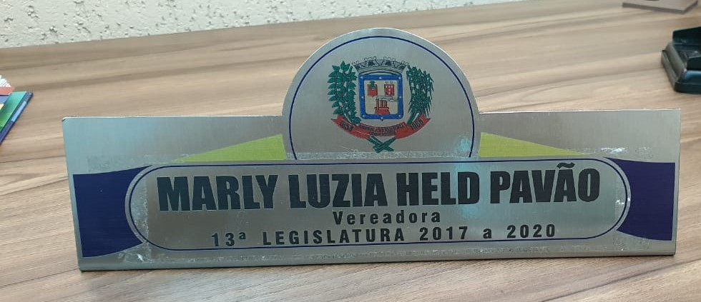

*(item 02)- Modelo a ser seguido
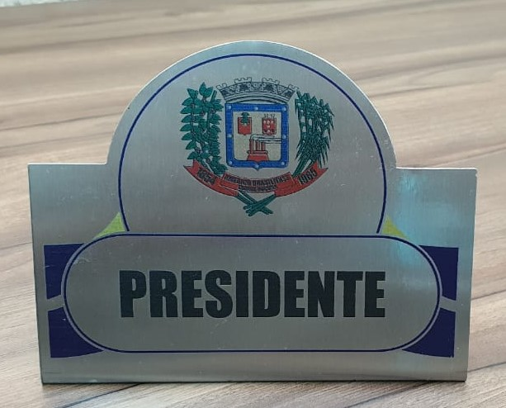

*(item 03)- As chapas de identificação devem ter EXATAMENTE o mesmo padrão da imagem a seguir:
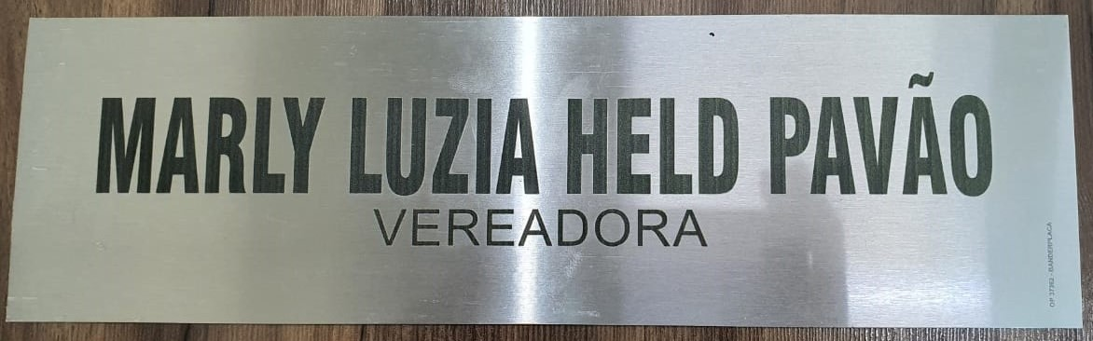

(Item 04) Modelo a ser seguido:

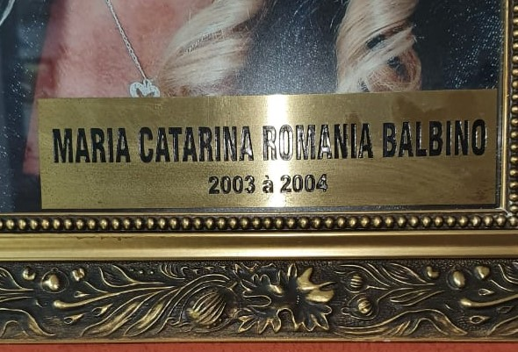

(item 05) Modelo a ser seguido:

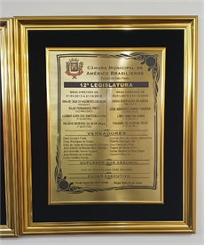

(item 06,08 e 10) Modelo a ser seguido:

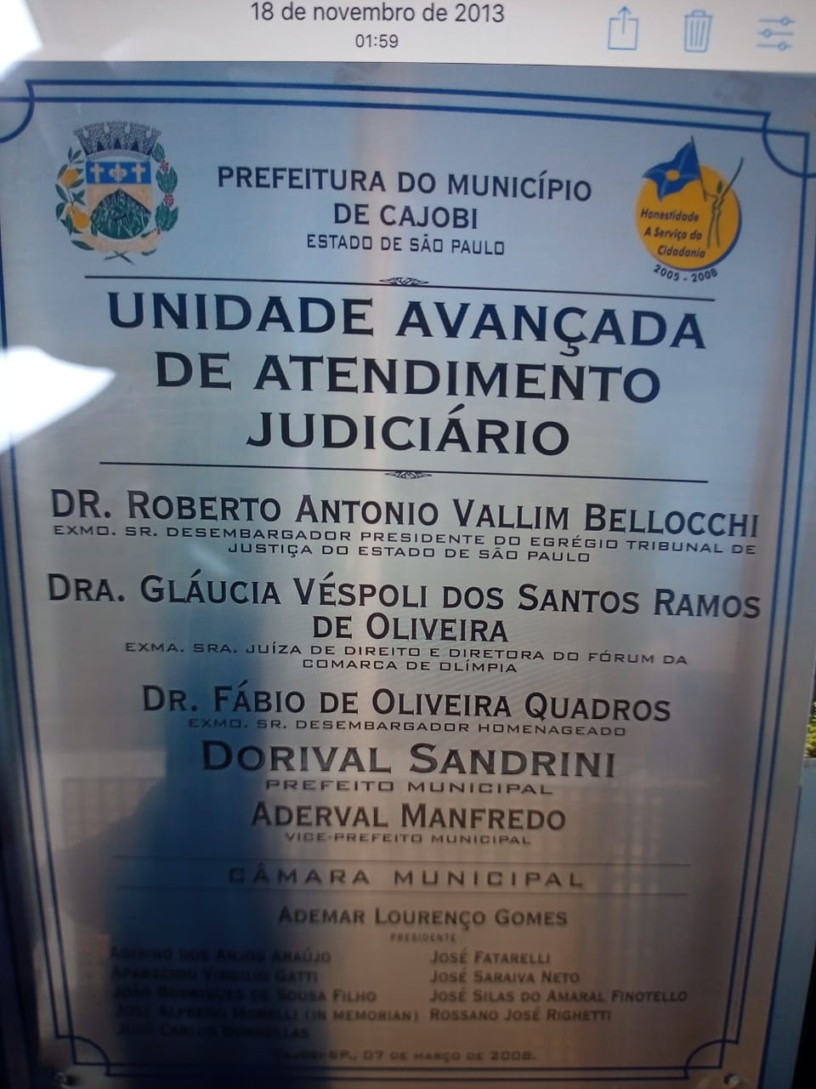

(item 07 e 09) Modelo a ser seguido:
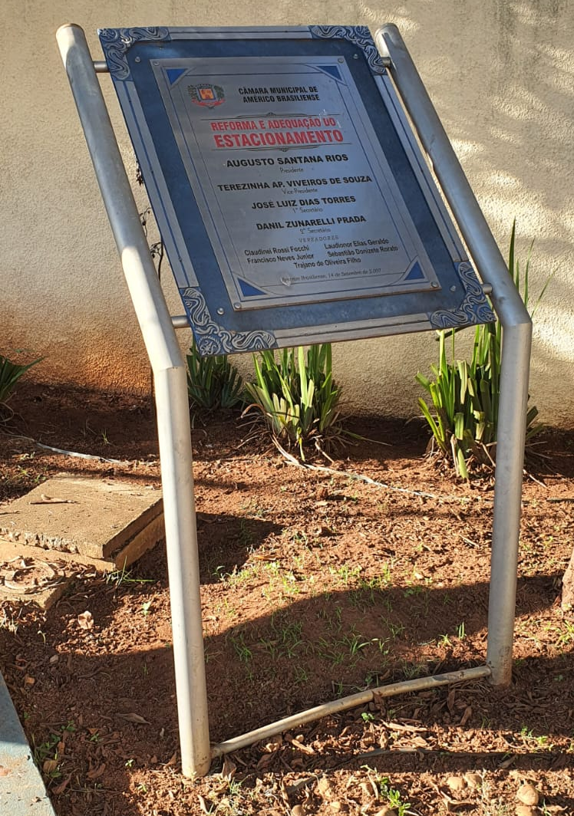

(item 11) Modelo a ser seguido:



(item 12) Modelo a ser seguido (PORÉM COM INSERÇÃO DE IMAGENS):
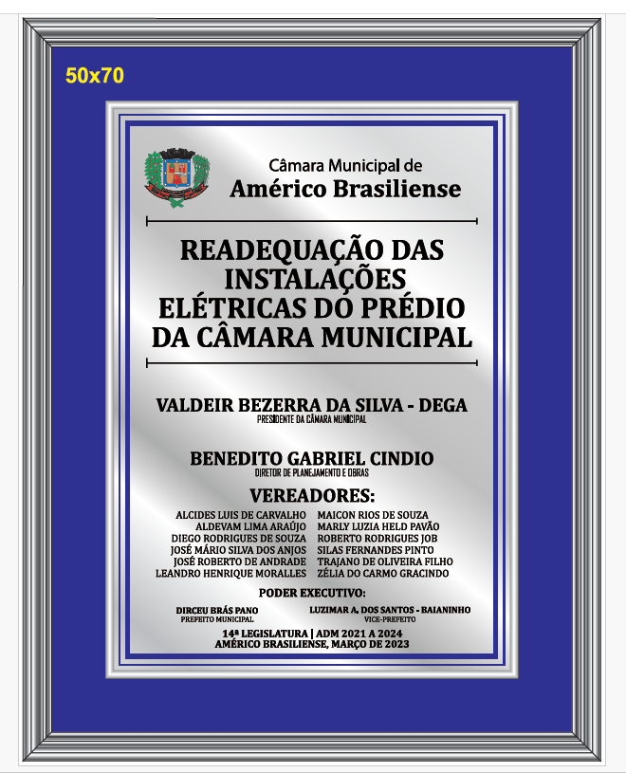

(item 13) Modelo a ser seguido:

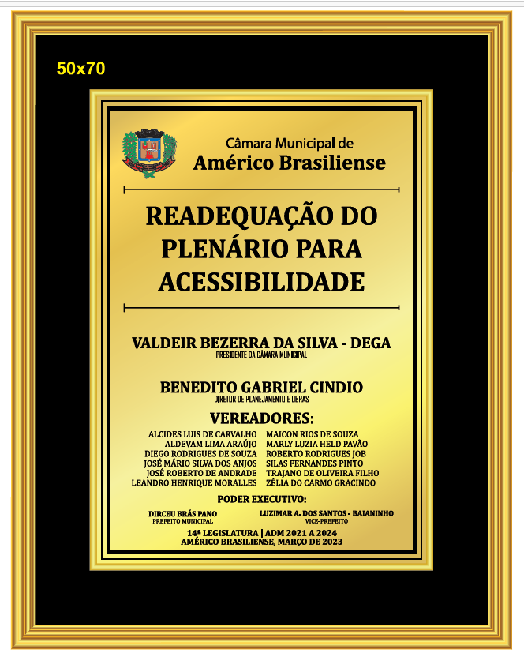

( ) Declaro a inexistência de fato impeditivo para licitar ou contratar com a Administração Pública.
( )Declaro pleno conhecimento e aceitação das condições gerais da contratação, constantes do procedimento.
( )Declaro, sob as penas da Lei, que não ultrapassei o limite de faturamento e cumpro os requisitos estabelecidos no Art. 3º da Lei Complementar nº 123, de 14 de dezembro de 2006, sendo apto a usufruir do tratamento favorecido estabelecido nos artigos 42 ao 49 da referida Lei Complementar.
( ) Declaro que nos preços propostos encontram-se inclusos todos os tributos, encargos sociais, frete até o destino da entrega e quaisquer outros ônus que por ventura possam recair sobre o fornecimento do objeto da presente contratação.

_____/______2024

________________________________
Assinatura e carimbo da empresa

